MATLAB 2017b安装说明及常见问题解答

中国科学技术大学购买的MATLAB软件（授权期：2014年12月1日到2020年12月31日），仅供我校在职员工及在校学生使用，请勿扩散到校外。

1. MATLAB授权的种类及区别
   * 校园版：适用于在校内使用并且可以连接到MATLAB授权服务器的用户。每次启动时都需要连接校内激活服务器验证进行激活，在校外使用时一般需要登录教工网络通自带的VPN后才可以连接到授权服务器激活。
   * 独立版：适用于无法连接校内授权服务器的电脑，激活时无需联网激活，但license有效期较短，到期后需要重新激活。
   * 机房版：适用于机房内部电脑无法连接学校授权服务器的情况，需要在用户机房内设置一台授权服务器，对内部电脑进行授权。
   * MATLAB® Distributed Computing Server™32 pack需要单独申请安装。

一般用户请直接使用校园版或独立版，如您有特殊需求需要使用机房版或MATLAB® Distributed Computing Server™32 pack，请刘老师（[urp@ustc.edu.cn](mailto:urp@ustc.edu.cn)，63603900）联系申请，并说明充分理由。

1. 校园版安装说明

本文档为以在64位Windows系统上安装校园版为例的安装说明，在Linux等其它系统的安装方式类似。

如果已经安装过测试版，不需要重新安装正式版。运行开始菜单里面MATLAB子菜单的“激活MATLAB 2017b” ， 或者运行C:\Program Files\MATLAB\R2017b\bin\win64目录下的activate_matlab.exe，根据提示在线激活或者输入新的license文件即可。

1. 登录正版化软件网站（[http://ms.ustc.edu.cn/）](http://ms.ustc.edu.cn/)，获得相应的安装文件、文件安装密钥和许可证文件。
2. 用虚拟光驱打开下载的ISO安装文件，点击setup开始安装。
3. 在“选择安装方法”中选择“使用文件安装密钥”，点击“下一步”。

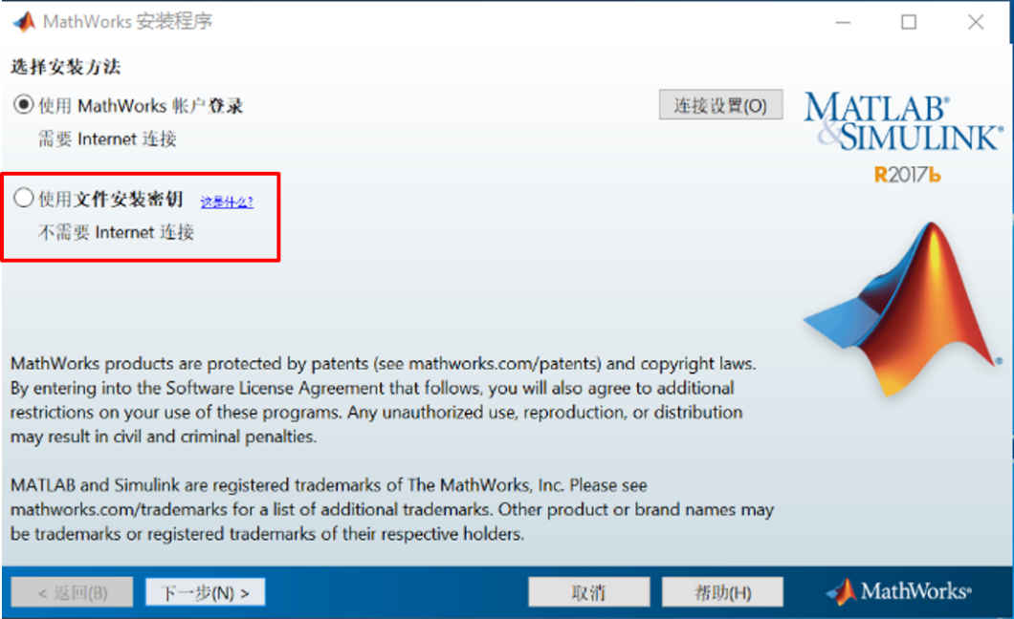

1. 接受许可协议，点击“下一步”。

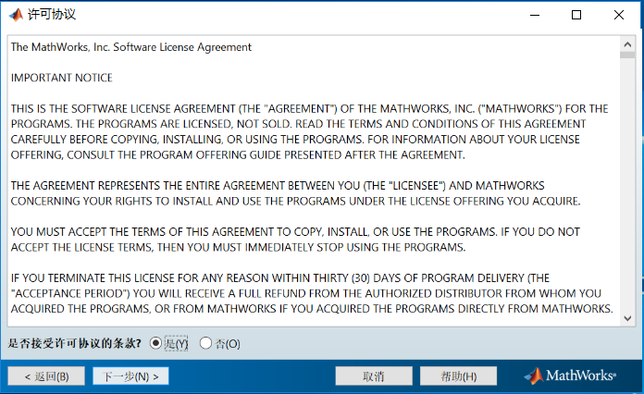

1. 在“文件安装密钥”中选择的“我已有我的许可证的文件安装密钥”，并填入文件安装密钥，然后点击“下一步”。

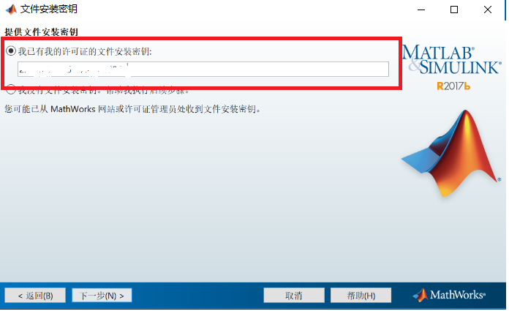

1. 选择安装的文件夹，点击“下一步”。

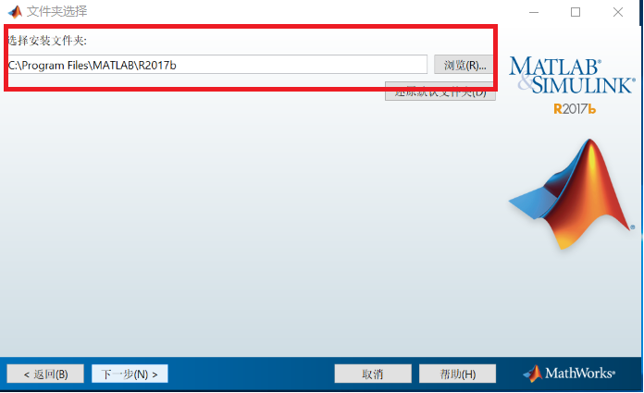

1. 选择需要安装的产品，点击“下一步”。
2. 在“提供许可证文件位置”输入下载好的license.dat文件位置。

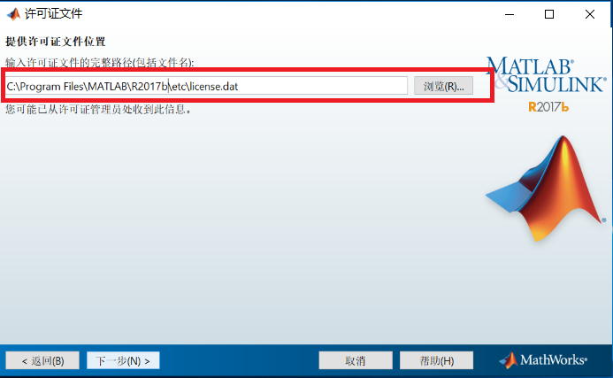

1. 其它步骤与常规安装方法一致。具体安装过程请参考MATLAB官方安装说明：<https://cn.mathworks.com/help/install/index.html>。

三、 独立版安装说明

**注意：**

* **独立版MATLAB需要定期激活，到期后如果用户还是本校师生员工，会在自动连接MathWorks服务器激活，用户只需要在出现激活提示时点击确定即可。**
* **从MATLAB在线安装界面直接注册的账户会因为资料不全无法登录MathWorks网站，管理自己的账户或者获得中文帮助等资源，因此推荐先在MathWorks网站注册账户然后再安装。**
* **在线安装时可能需要临时关闭系统防火墙。**

1. 登录正版化软件网站（[http://ms.ustc.edu.cn/）](http://ms.ustc.edu.cn/)，获得相应的安装文件和激活密钥。
2. 登录注册页面：www.mathworks.com/login

选择“创建账户”：

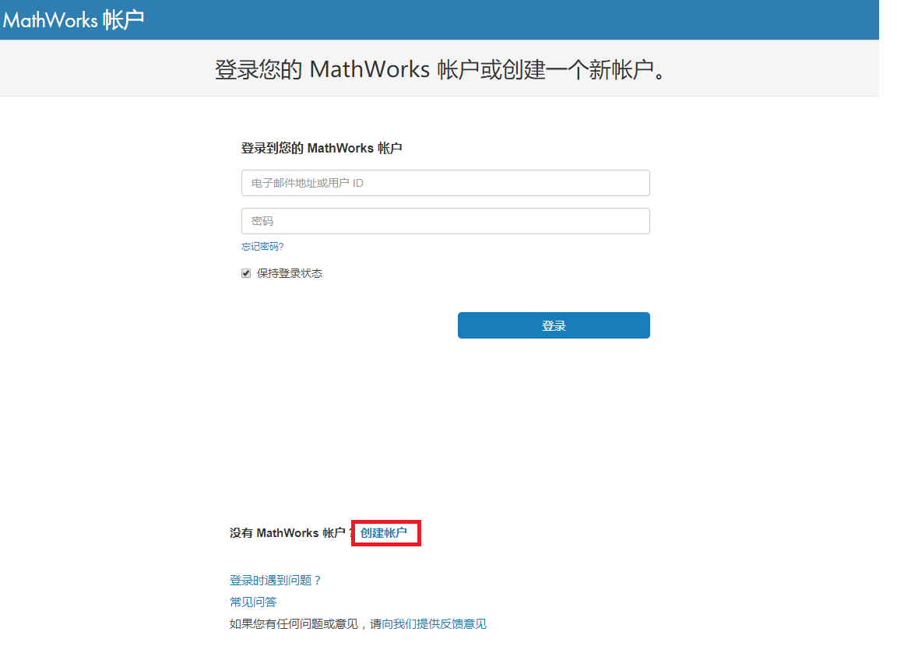

2. 填写账户信息

请注意务必用学校的邮箱作为电子邮箱地址（其他邮箱不识别）；

“您将如何使用MathWorks软件”一栏，教师和学生分别选择“学校教学或研究”和“学生用途”。

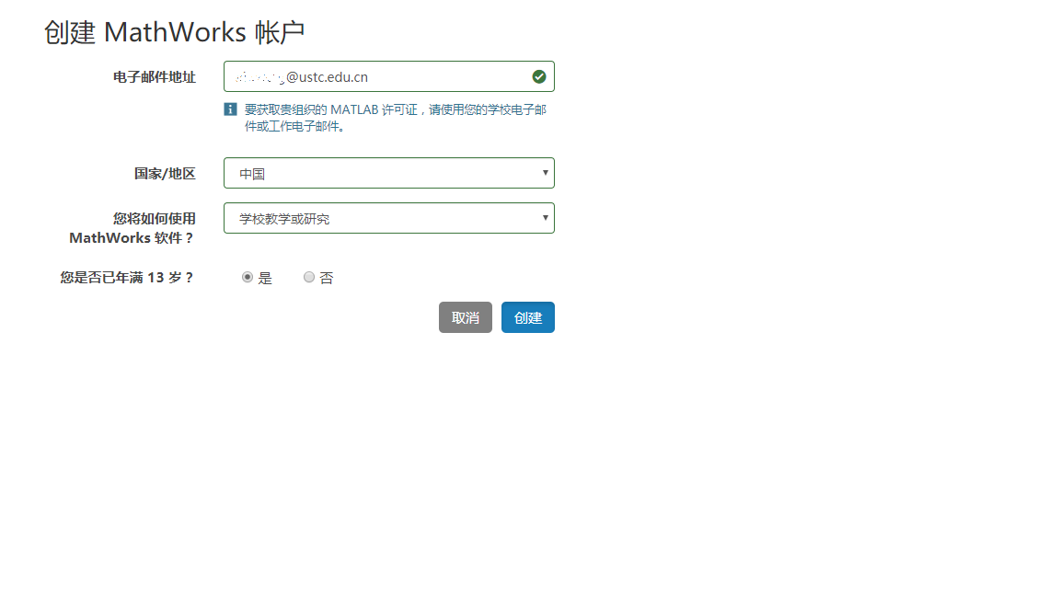

1. 关联账户至许可证

登录账户，点击右上角名字，选择关联许可证

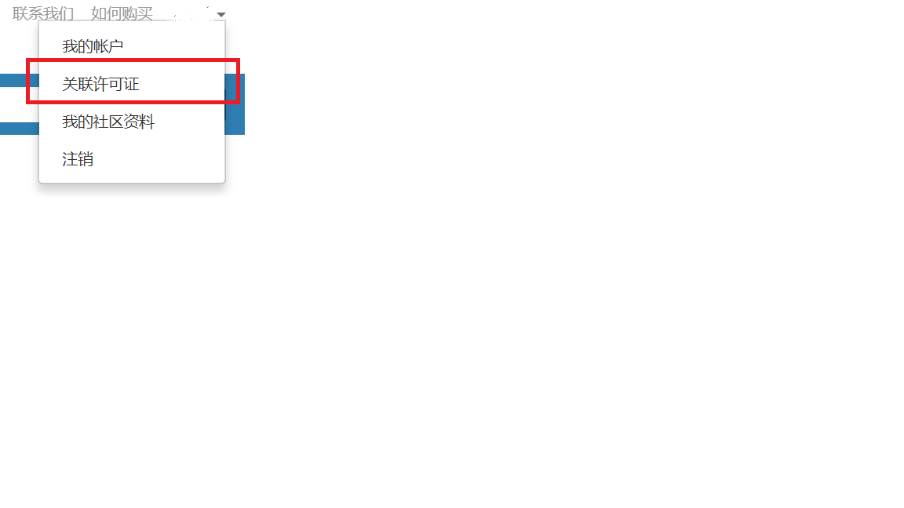

1. 在“激活密钥或许可证号”处输入从管理员处得到的激活密钥。

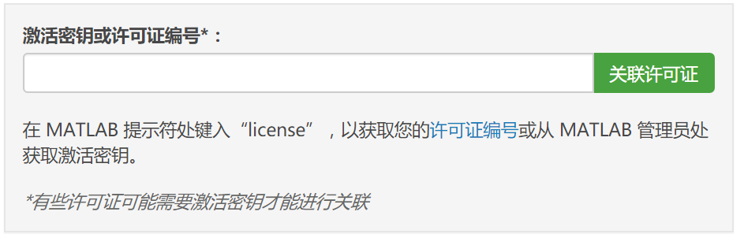

完成后，就可以在最终用户的账户下看到License No. 981334。

1. 安装并激活MATLAB
   1. 在线安装：
      1. 启动安装软件

启动MATLAB安装软件后，选择“使用MathWorks账户安装”。

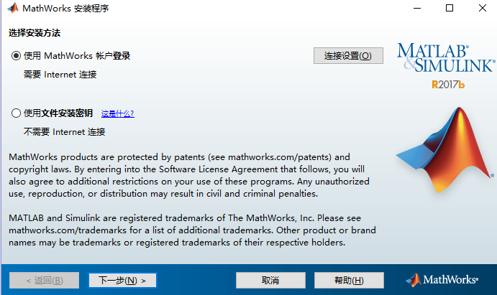

点击“下一步”后，接受《许可协议》。

* + 1. 输入MathWorks账户

电子邮件输入学校邮箱账户，密码为MathWorks账户密码。

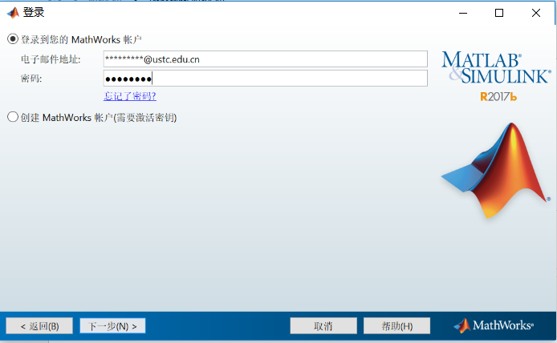

点击下一步，选择“安装”，再次点击“下一步”

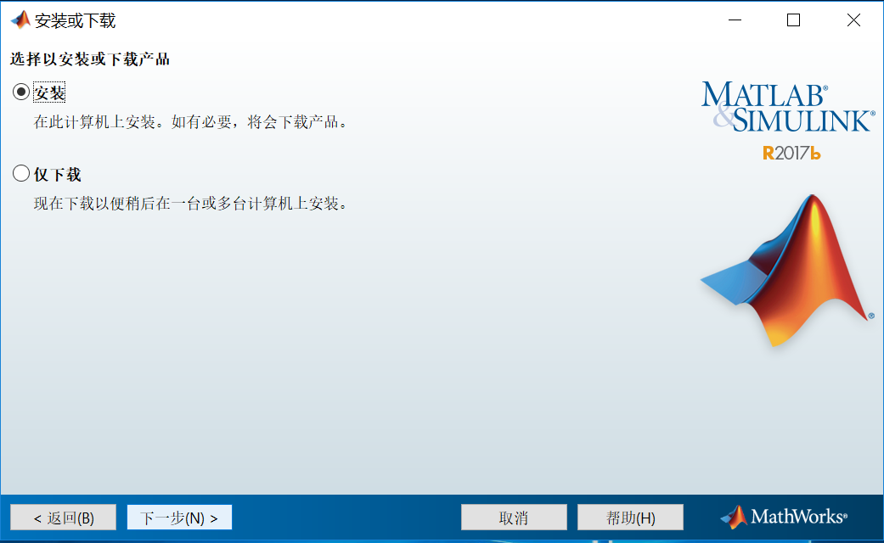

* + 1. 选择许可证

选中列表中已经关联的许可证。

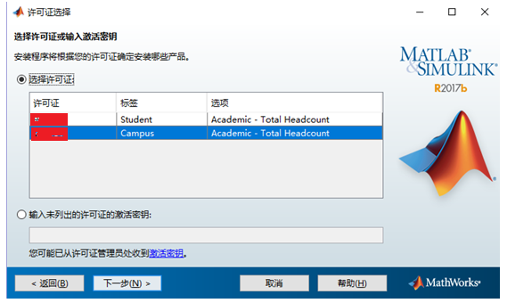

* + 1. 选择安装路径

一般建议选择默认的路径。

1. 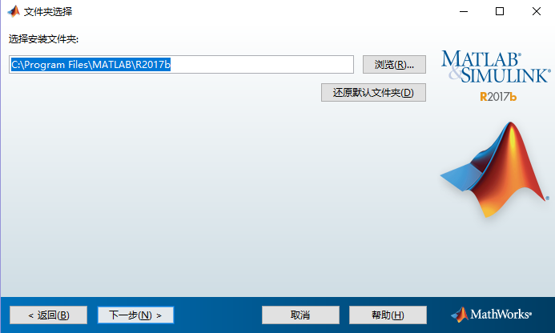
2. 选择安装产品

选择可能用到的工具箱，也可以全选。

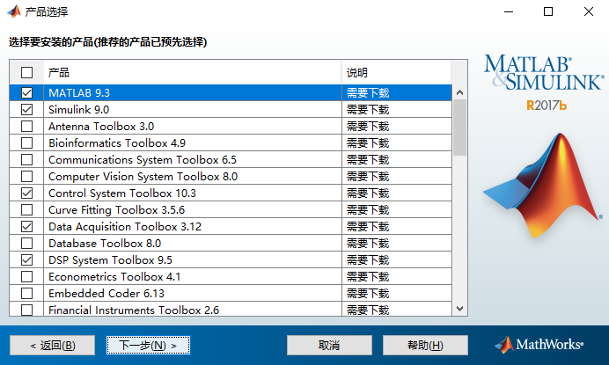

1. 安装软件

建议勾选桌面，这样安装完毕后就可以在桌面看到快捷启动方式了；然后选择下一步进行安装，静待安装完毕。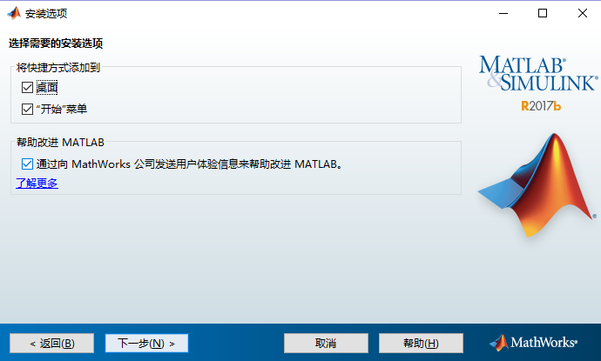

至此，就等安装完成后激活一下就可以啦！

1. 离线安装：
   * 1. 选择使用文件安装密钥。

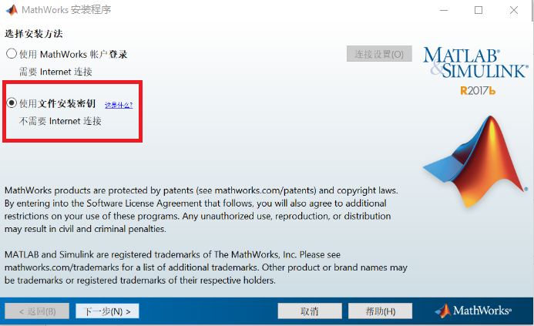

点击“下一步”后，接受《许可协议》。

* + 1. 选择“我没有文件安装密钥，帮我执行后续步骤。”

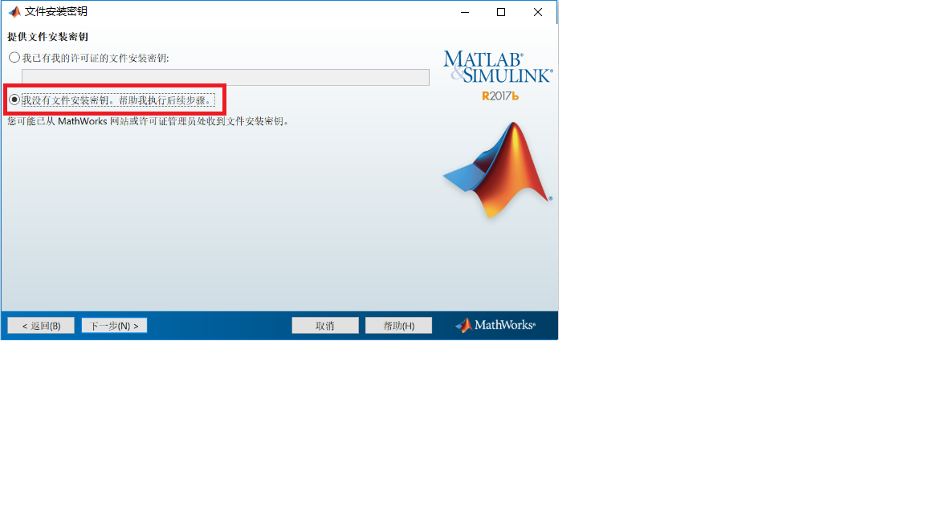

* + 1. 根据提示，使用能够联网的电脑登录MathWorks网站，获取许可证文件和文件安装密钥，选择返回。

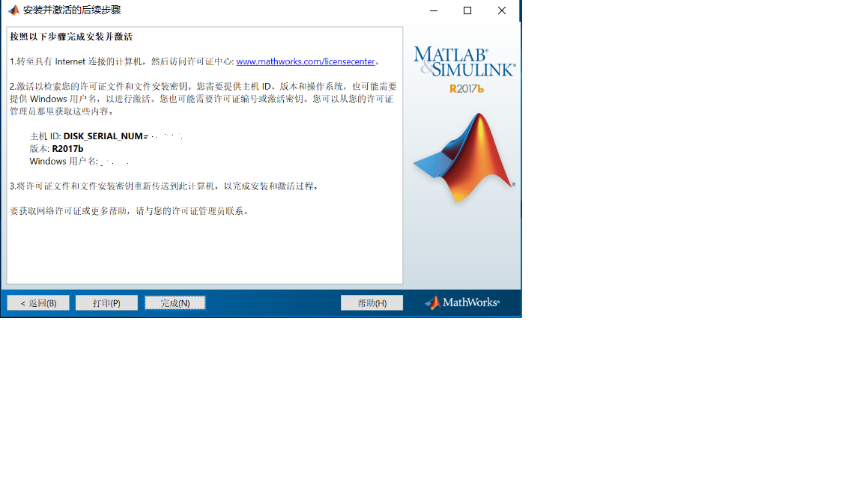

* + 1. 以下操作在能联网的电脑上进行
       1. 登录MathWorks网站，进入”我的账户”选择981334的license，在“安装和激活”选项卡下，选择“激活计并获取许可证文件”。

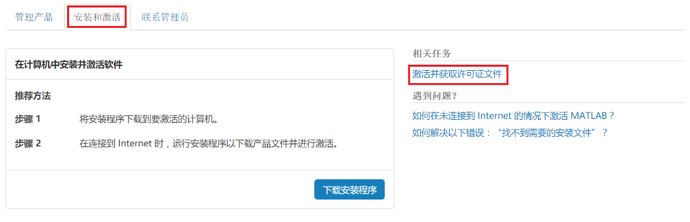

如曾激活过其他计算机，要点击“激活计算机”。



* + - 1. 在Host ID中填入主机ID和计算机登录名，点击“继续”。

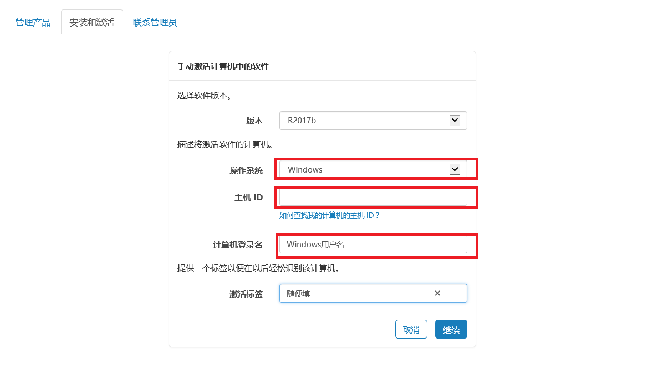

* + - 1. 如需要安装并激活，选择“否”，点击继续。

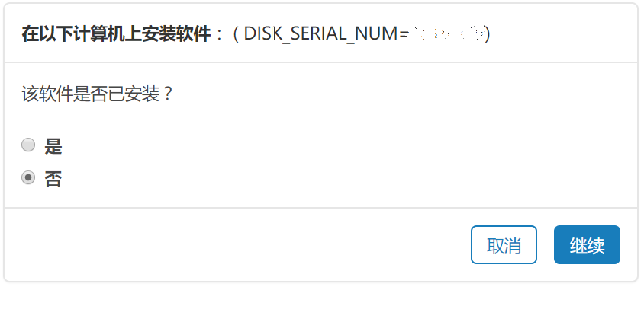

* + - 1. 选择“继续”，将得到的文件安装密钥和license.lic文件保存下来。

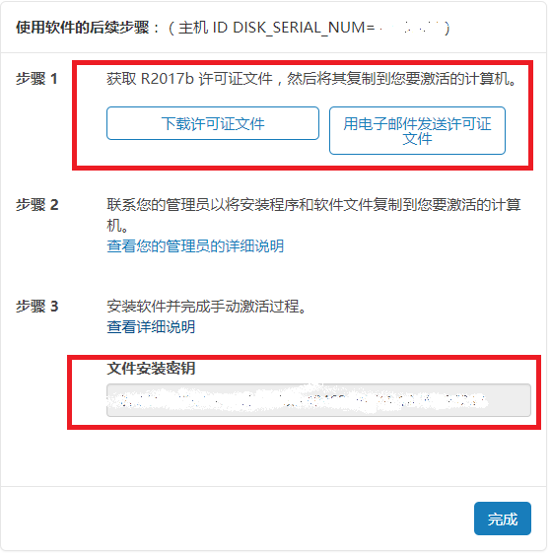

* + 1. 回到需要安装MATLAB的电脑上，将保存下来的文件安装密钥和license.lic文件传送过来，选择“我已有我的许可证文件安装密钥”，进行正常安装。
    2. 正常安装过程之后，需要对软件进行激活，选择“在不适用Internet的情况下手动激活”，点击“下一步”。

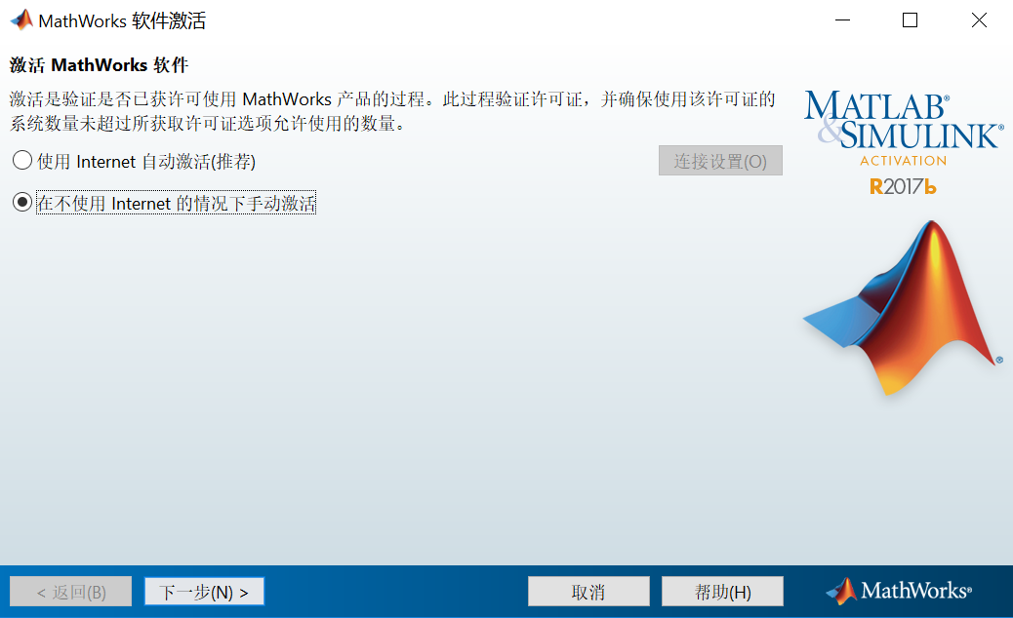

* + 1. 输入保存得到的许可证文件(license.lic)的路径

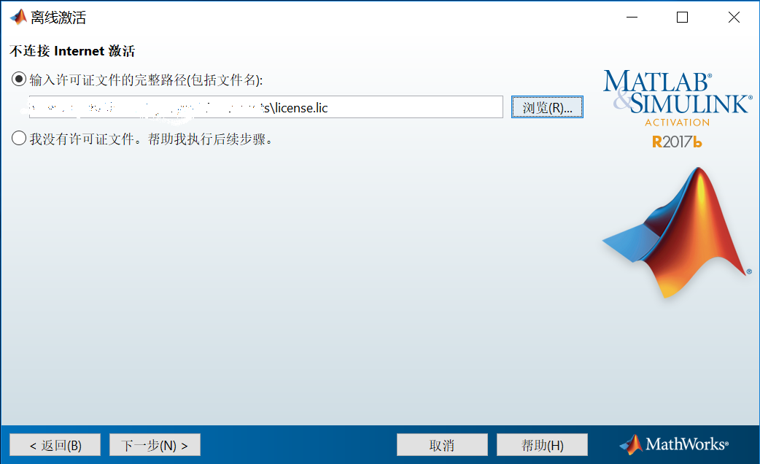

点击“下一步”，即完成激活。

三、单机版常见安装问题解决办法

**1. MATLAB启动问题**

启动问题主要集中在两个方面：一是系统不满足安装的MATLAB版本需求，导致MATLAB不能正常启动；二是因为学生的个人license，安装完成后，填写激活信息时的用户名与计算机的实际登录用户名不符，或者计算机登陆用户名是中文字符（主要是Windows用户，Mac和Linux会在创建用户时把中文字符装换成拼音），导致MATLAB不能正常启动

对于上面提到的问题，提供如下解决方案：

1. 安装之前，确定系统需求，参考下面文档

<https://cn.mathworks.com/support/sysreq.html>

如果是系统不满足需求，请考虑通过升级系统或者降低MATLAB安装版本来解决问题

1. 计算机登录用户名问题
2. 对于未安装用户，使用下面文章来确认当前登录用户名：

<https://cn.mathworks.com/matlabcentral/answers/96800-how-do-i-find-my-login-name-in-order-to-activate-my-license>

2、对于已经安装的用户，但不能正常启动，参照下面方案：

您在windows命令窗口输入set username，看您的返回结果是什么，如果是字母，数字，或其他非中文形式，参考下面文章，删除当前许可证文件，重新激活。

https://cn.mathworks.com/matlabcentral/answers/99147-where-are-the-license-files-for-matlab-located

如果是中文，请尝试添加其他非中文字符的管理员用户或把计算机登录用户名改成非中文字符的其他形式，字母，数字，或者字母数字的组合等，如何查找计算机登录名，请参考下面文章：

<http://www.mathworks.com/matlabcentral/answers/96800-how-do-i-find-my-login-name-in-order-to-activate-my-license>

然后用新的用户名重新登录，并激活，应该就可以正常启动了

如果您执行上面的方案失败，下面的方案供您参考，在搜索栏 输入cmd，右键单击，选择以管理员的身份运行Windows prompt（Windows命令窗口），然后在命令窗口运行：

net user administrator /active:yes

然后切换到administrator用户，删除安装目录中的licenses目录下的文件，运行MATLAB，激活时输入用户名administrator，这样可以在administrator账户下使用MATLAB

**2. 注册MathWorks账户时用校园邮箱没法收到系统邮件**

原因是校园邮箱阻止MathWorks的系统的邮件， 需要学校的校园网管理员取消对MathWorks邮件的阻碍。

**3. 如果还是解决不了，或者有其他问题， 可以通过以下方式获得解决办法：**

(1) 请在网上提交问题：

www.mathworks.com/support/servicerequests/create.html

(2) 发送邮件:

安装启动方面：[info@mathworks.cn](mailto:info@mathworks.cn)

其他技术问题：[support@mathworks.cn](mailto:support@mathworks.cn)

(3)拨打技术支持电话（周一至周五9：00-18:00）：

安装问题：010-59827000-4-1

技术问题：010-59827000-4-2

附录：我校购买的MATLAB模块

MATLAB

Simulink

Aerospace Blockset

Aerospace Toolbox

Antenna Toolbox

Audio System Toolbox

Automated Driving System Toolbox

Bioinformatics Toolbox

Communications System Toolbox

Computer Vision System Toolbox

Control System Toolbox

Curve Fitting Toolbox

DSP System Toolbox

Data Acquisition Toolbox

Database Toolbox

Datafeed Toolbox

Econometrics Toolbox

Embedded Coder

Filter Design HDL Coder

Financial Instruments Toolbox

Financial Toolbox

Fixed-Point Designer

Fuzzy Logic Toolbox

GPU Coder

Global Optimization Toolbox

HDL Coder

HDL Verifier

Image Acquisition Toolbox

Image Processing Toolbox

Instrument Control Toolbox

LTE HDL Toolbox

LTE System Toolbox

MATLAB Coder

MATLAB Compiler

MATLAB Compiler SDK

MATLAB Report Generator

Mapping Toolbox

Model Predictive Control Toolbox

Model-Based Calibration Toolbox

Neural Network Toolbox

OPC Toolbox

Optimization Toolbox

Parallel Computing Toolbox

Partial Differential Equation Toolbox

Phased Array System Toolbox

Polyspace Bug Finder

Polyspace Code Prover

Powertrain Blockset

RF Blockset

RF Toolbox

Risk Management Toolbox

Robotics System Toolbox

Robust Control Toolbox

Signal Processing Toolbox

SimBiology

SimEvents

Simscape

Simscape Driveline

Simscape Electronics

Simscape Fluids

Simscape Multibody

Simscape Power Systems

Simulink 3D Animation

Simulink Check

Simulink Code Inspector

Simulink Coder

Simulink Control Design

Simulink Coverage

Simulink Design Optimization

Simulink Design Verifier

Simulink Desktop Real-Time

Simulink PLC Coder

Simulink Real-Time

Simulink Report Generator

Simulink Requirements

Simulink Test

Spreadsheet Link

Stateflow

Statistics and Machine Learning Toolbox

Symbolic Math Toolbox

System Identification Toolbox

Text Analytics Toolbox

Trading Toolbox

Vehicle Network Toolbox

Vision HDL Toolbox

WLAN System Toolbox

Wavelet Toolbox

MATLAB Distributing Computing Server – 32 workers